Медики в годы Великой Отечественной войны проявили не меньший героизм, стойкость и мужество, чем солдаты, моряки, летчики, работники тыла и офицеры. Девушки-санитарки на хрупких плечах выносили раненых бойцов, медицинский персонал госпиталей работал сутками, не покидая больных, делая все возможное, чтобы обеспечить фронт высокоэффективной медицинской помощью в требуемых объемах. Не было легкого поста, должности, места работы – каждый из медиков внес свою лепту.
В преддверии 72-ой годовщины Великой Отечественной Войны главный врач Г.А. Федорченко совместно с председателем профсоюзной организации Ю.А. Кузьминым поздравили ветеранов-медиков участников ВОВ: 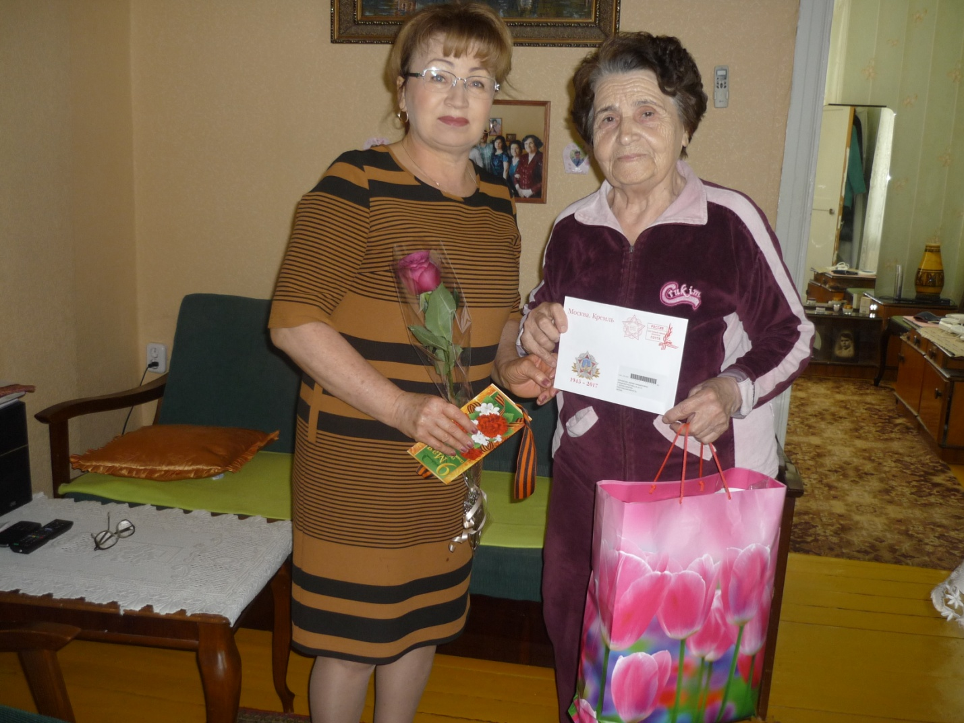 - Черникову Марию Михайловну;
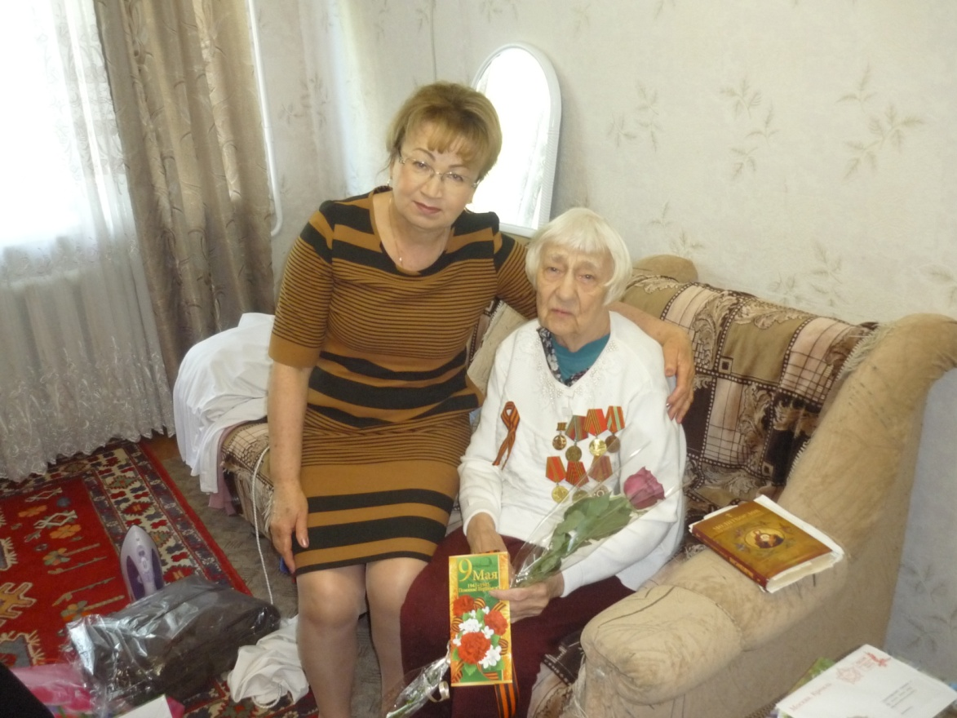
- Лысенко Павлину Федоровну;
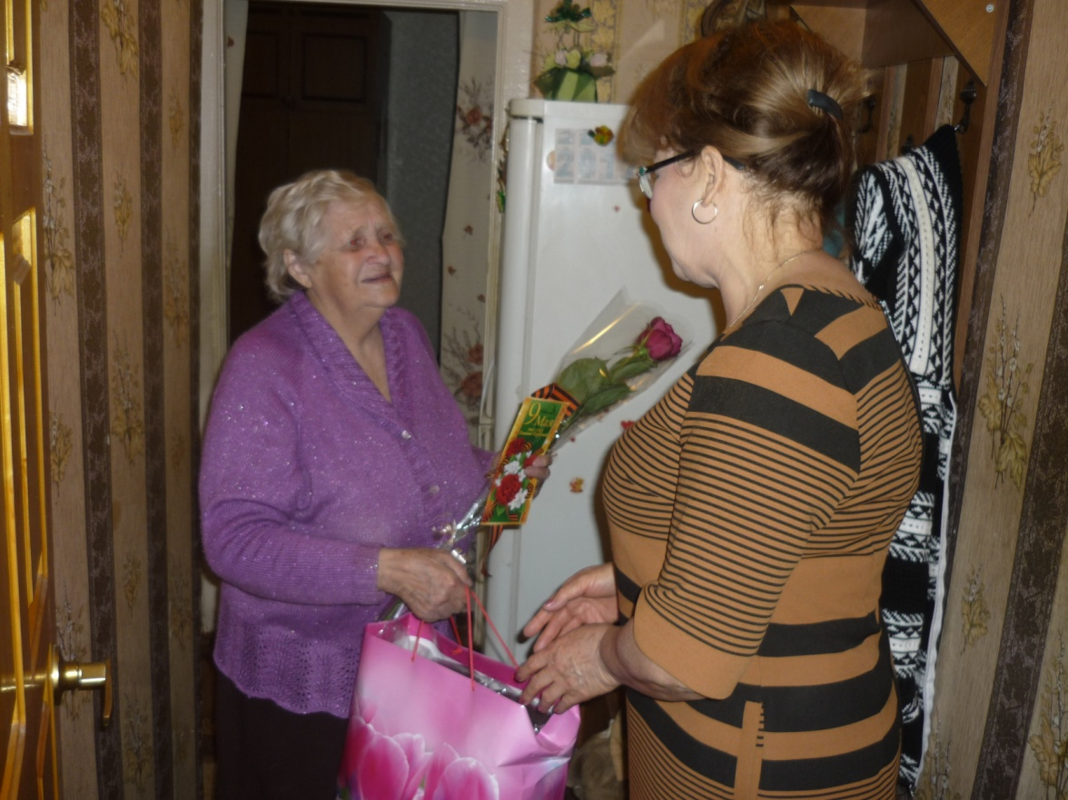
- Соломатину Валентину Леонидовну;
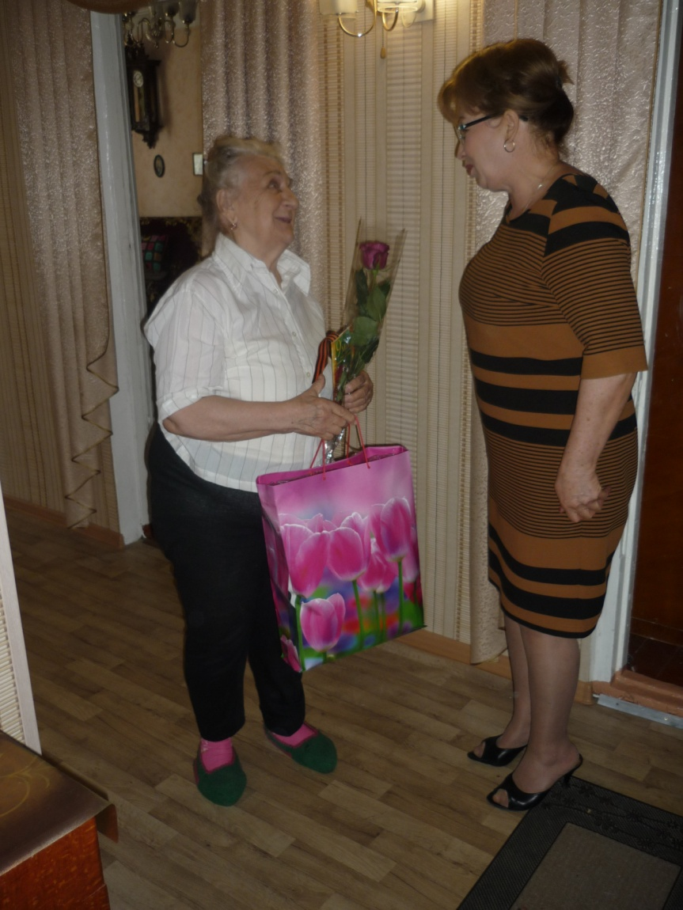
и Петрушко Лидию Дмитриевну.
По статистике, из советских госпиталей в строй повторно возвращалось более 70% поступивших на лечение. Для примера: немецким медикам удавалось возвращать в армию лишь около 40% раненых.
Наши уважаемые ветераны-медики после окончания войны долгие годы работали в нашем районе, внося свой вклад в становление и развитие здравоохранения Белокалитвинского района.

